# EL BÁDMINTON EN ESPAÑA

El **bádminton surge en España** de la mano de un grupo de amigos, que allá por el año **1971** practicaban gimnasia de mantenimiento en el **polideportivo Municipal de Vigo** (Pontevedra).

En el mes de diciembre, **Luis Miró Falcón**, (director del gimnasio y profesor de INEF), mostraba a los jóvenes deportistas un par de *"extrañas"* raquetas y una especie de pelotita de plástico. Aunque de mala calidad, aquellos artilugios que Miró Falcón había traído en una de sus viajes a Suecia, llamó enseguida la atención de los allí congregados.

Diseñaron un reglamento casero con unas normas básicas y comenzaron a disfrutar de un *"pseudo bádminton"*, realizaron las primeras competiciones internas entre socios del gimnasio.

Pasados algunos meses, los marineros de un barco inglés atracado en Vigo contactaron con estos jóvenes pioneros, a los que además de enseñarles las auténticas normas del bádminton dieron unas cuantas lecciones de juego. Por medio de los británicos se tuvo conocimiento de la existencia de la Federación Portuguesa de Bádminton, que ya por entonces contaba con 25 años de historia, y la cual nos ayudó a comprender, de forma definitiva, la importancia de este deporte.

**El 29 de diciembre de 1985**, surge de forma independiente la **Federación Española de Bádminton (F.E.S.B.A)** A partir de aquí el trabajo de una innumerable cantidad de personas han hecho posible la realidad de un deporte en alza, convirtiéndolo probablemente en uno de los 7 deportes más practicados en nuestro país.

1. **Aspectos Reglamentarios.**

El bádminton es un deporte de raqueta y pista dividida que consiste en enviar un volante por encima de la red al campo del equipo contrario, consiguiendo punto cuando el oponente no consigue devolverlo.

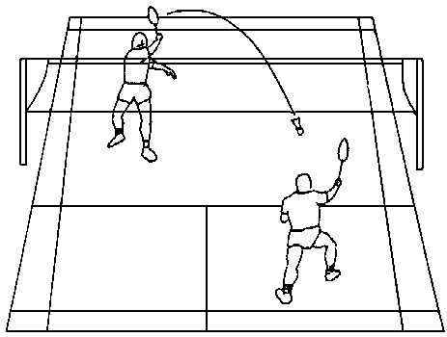

* 1. **Terreno De Juego.**

El ***Terreno De Juego*** tiene unas dimensiones según sea para individuales o dobles, así:

|  |  |  |
| --- | --- | --- |
| **Modalidad Juego** | **Largo** | **Ancho** |
| **Individual** | **13,40 m** | **5,18 m** |
| **Dobles** | **6,10 m** |

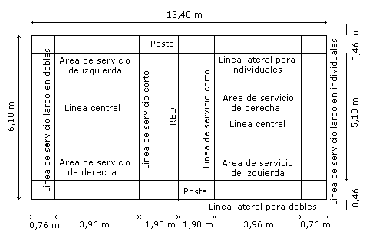

* 1. **Sistema Puntuación.**
* El partido se jugara al mejor de tres juegos, a menos que se haya acordado de otra manera.
* El lado que primero gane 21 puntos ganara un juego.
* El lado que consiga un tanto directo sumará un punto a su tanteo.
* Si en el tanteo se empata a 20, el lado que primero consiga dos puntos consecutivos ganara el juego.
* Si en el tanteo se empata a 29, el lado que consiga el punto número 30 ganará el juego.
* El lado que gane un juego sacará primero en el siguiente juego.

1. **Los Materiales.**
   1. **La Raqueta.**

* La estructura de la raqueta no excederá de los 68 cm de longitud total y 23 cm de ancho total.
* Las **Partes** principales de la raqueta se llaman:
  + ***Mango***. Por donde se agarra la raqueta.
  + ***Cuerdas***. Parte de la raqueta destinada a golpear el volante.
  + ***Cabeza***. Rodea el área de las cuerdas.
  + ***Palo***. Conecta el mango con la cabeza.
  + ***Cruceta***. Si la hay, conecta el palo con la cabeza.

**Cabeza**

**Cuerdas**

**Cruceta**

**Palo**

**Mango**

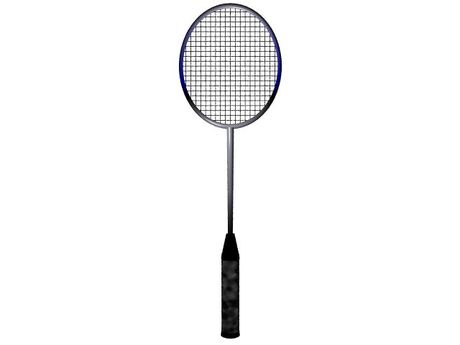

* 1. **El Volante.**
* Puede ser de dos tipos:
  + **Natural** (de pluma) Se utiliza para competiciones, cuesta más y dura menos.
  + **Sintético** (de plástico y nailon) se utiliza más para entrenamientos, cuesta menos y dura más.

1. **Aspectos Técnicos.**
   1. **Posiciones Fundamentales.**

* **Posición Básica.**

Se utiliza para cualquier intervención en el juego. Es aquella en la que el jugador espera el retorno del volante por el adversario. Habitualmente se ejecuta en el centro del propio campo.

***¿Cómo es la posición?***

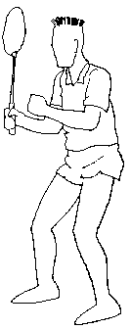

* Cabeza levantada, mirando al frente.
* La mano sujeta la raqueta a una altura entre el pecho, hombros y cabeza.
* Tronco ligeramente inclinado hacia delante.
* Piernas semiflexionadas.
* Pies separados algo más que los hombros.
* El peso del cuerpo repartido entre los dos pies, sobre las puntas.
* **Posición Recepción Al Saque.**

***¿Cómo es la posición?***

* Habitualmente el jugador se coloca en el centro de la zona de saque, ligeramente a la izquierda (caso de ser diestro) para disminuir la necesidad de golpear del revés.
* La pierna izquierda se adelanta (la contraria a la del agarre de la raqueta para un diestro)
* El peso del cuerpo se lleva ligeramente hacia esta pierna.
* La pierna derecha queda extendida atrás y apoyada sobre la puntera del pie para facilitar el movimiento.
* La raqueta se eleva, quedando a media altura por delante el cuerpo
* **Posición Defensiva.**

Se utiliza cuando se espera la devolución del volante por el contrario.

***¿Cómo es la posición?***

* Se modifica la posición básica separando y flexionándolas más las piernas.
* Se produce una mayor inclinación del tronco hacia delante.
* Baja la posición del brazo que sujeta la raqueta.
  1. **El Saque O Servicio.**

Para realizar un buen saque se debe adoptar la siguiente **posición**:

* La raqueta la sostiene el brazo ejecutor, estirado hacia atrás.
* La pierna contraria, al brazo ejecutor, ligeramente adelantada, y el hombro apunta hacia el receptor.
* El volante se sostiene por la base entre el pulgar y el índice, de la otra mano, y el brazo izquierdo se extiende hasta la altura del hombro, de manera que caiga bien delante del cuerpo.
  1. **Tipos De Golpes.**

En función de la altura y profundidad de la trayectoria del volante se distinguen los siguientes golpeos:

* **Clear**

Es un golpe de trayectoria alta, que va dirigido al fondo de la pista del adversario. Se golpea el volante por encima de la cabeza.

Debes tener cuidado porque si te queda corto, el adversario te hará un remate.

* **Globo o Lob**

Se golpea el volante en un punto bajo de su trayectoria, debajo de la cintura. Se dirige hacía el fondo de la pista.

* **Dejada y Drop.**

Consiste en golpear el volante con suavidad de manera que quede “muerto” justo al pasar por encima de la red.

Es un golpe que se puede hacer tanto desde:

* + El fondo de la pista (drop)
  + Delante de la red (dejada)
* **Remate ó Smash.**

Es un golpe que va de arriba hacia abajo, dirigiendo el volante con fuerza hacia el suelo. Puede realizarse con salto.

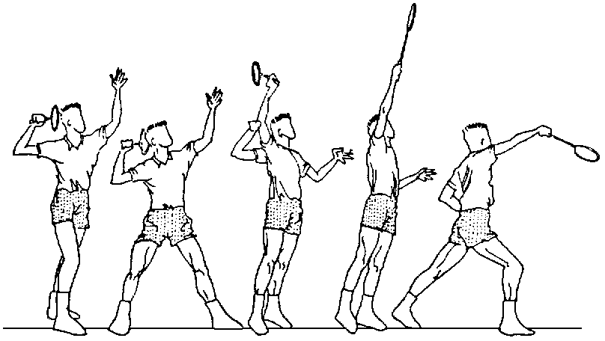

* **Golpe de derecha ó Drive.**

Es un golpe lateral del volante que busca una trayectoria horizontal y cercana a la red, que obligue a una devolución defensiva del volante.

